Студия «Дизайн» Ворожова Т.В.

20 ноября 2020 года группа № 2, занятие(6) 14.00-14.45

Тема занятия «Лоскутное шитьё по шаблонам. Из­готовление образцов лоскутных узоров»

Добрый день всем. Продолжаем заниматься по теме. Сегодня последнее занятие по теме лоскутное шитье. Мы научились делать шаблоны, правильно выкраивать лоскут и стачивать (соединять) между собой лоскутки. Сегодня я предлагаю вам применить все, что мы уже знаем и пофантазировать. Мы работали с геометрической фигурой – квадрат, а если применить фигуру треугольник, а если две сразу? Что же может получиться? Получаются изумительные узоры и некоторым дали свои названия:

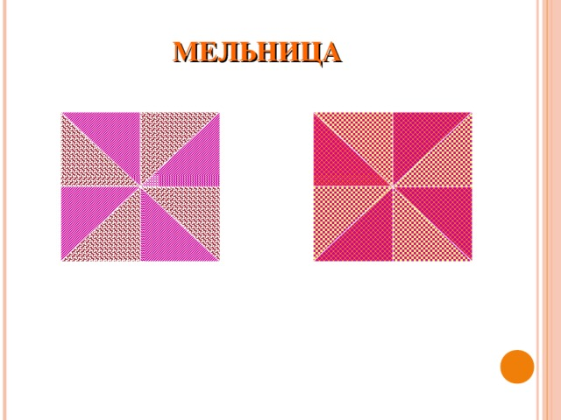 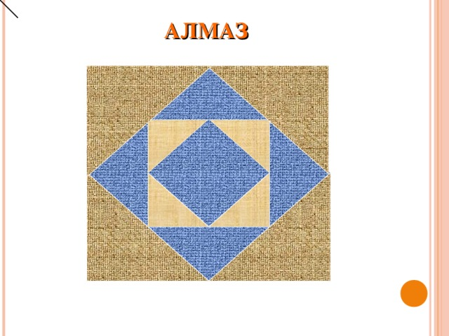

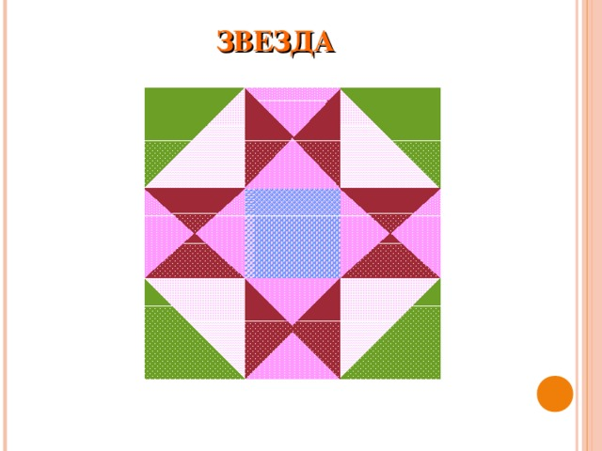 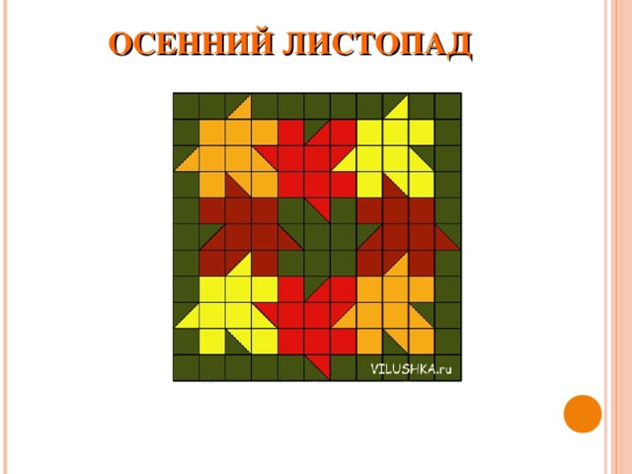

И таких узоров огромное количество. Все зависит от цвета ткани и вшей фантазии. Посмотрите, что получилось у меня:

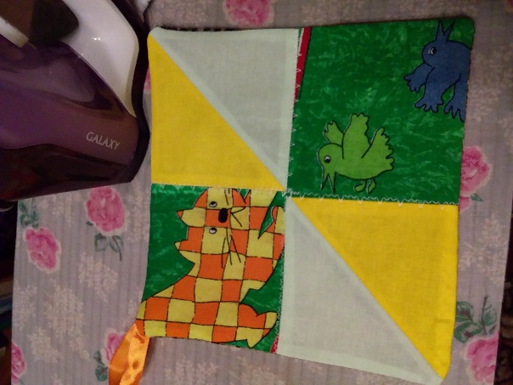 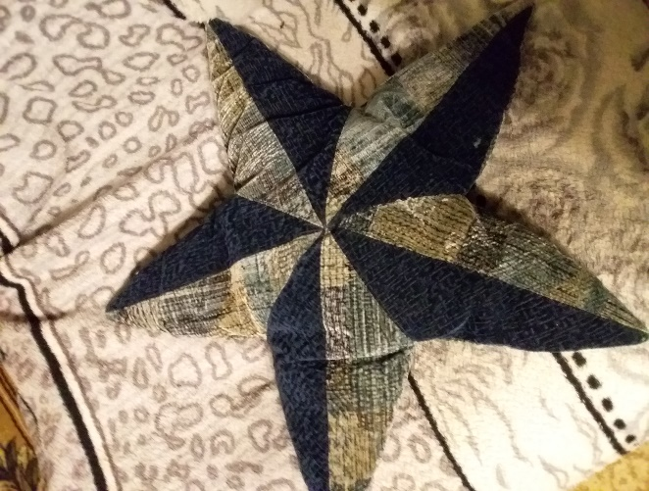

Прихватка сшита из двух фигур: квадрат и треугольник, а подушка «Звездочка» сшита из треугольников. Предлагаю вам посмотреть видеосюжеты:

Одеяло <https://www.youtube.com/watch?v=ZbuApkSHe1o>

6 способов <https://www.youtube.com/watch?v=5WDdtie_TWs>

Все зависит от вашего желания и вашей фантазии. Сегодняшнее занятие подошло к концу. Ваша задача – изготовить законченное изделие, что это будет – решать вам. Не забываем о правилах безопасной работы. Я жду ваши фото работ. Если у вас возникнут трудности или вопросы – пишите, звоните. Номер электронной почты [tanuhav2200@gmail.com](mailto:tanuhav2200@gmail.com) или на номер в [WhatsApp 89045467366.](https://www.whatsapp.com/" \t "_blank)